**项目的依赖关系：**

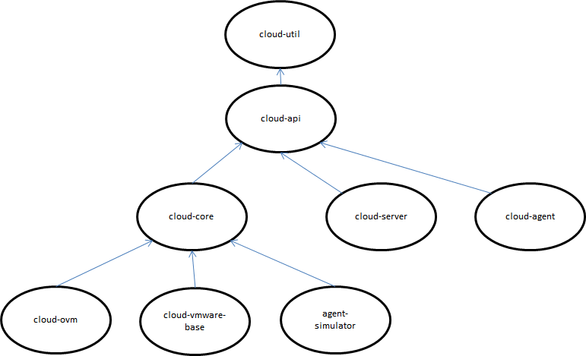

CloudStack所有的通信端口：

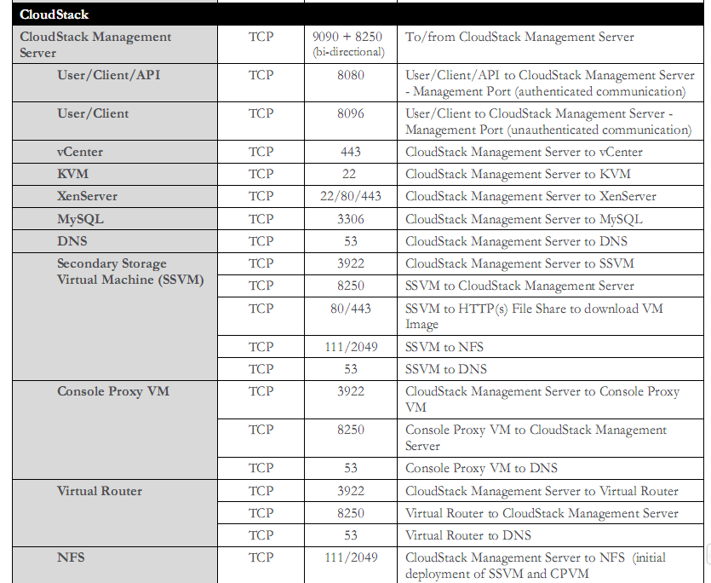

**CloudStack Management发送命令到主机示意：**

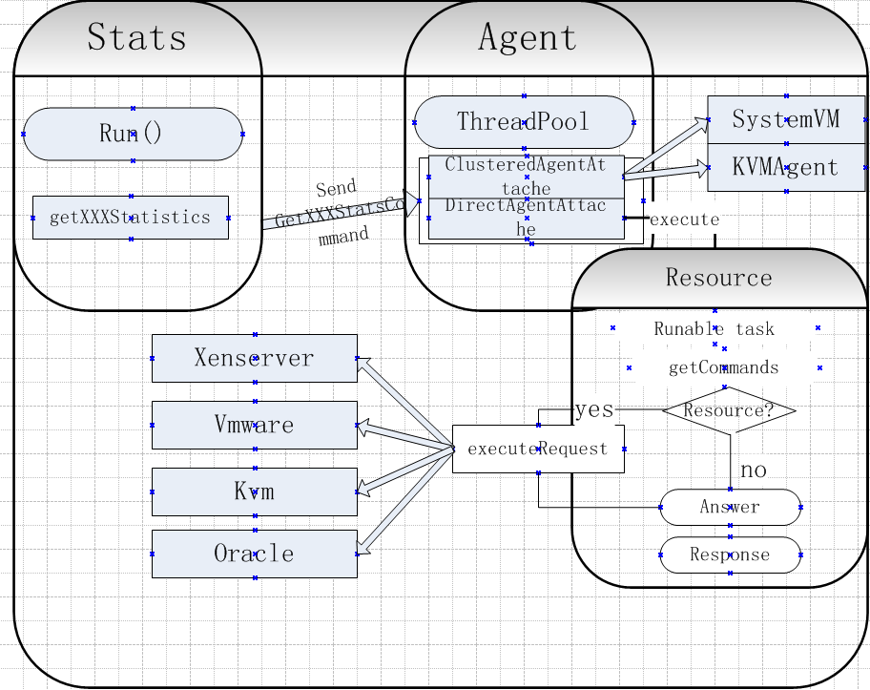

**Ui的前后台交互建立在Cloudstack的restful API回调机制上**

**Ui中创建模板的源码位置：**

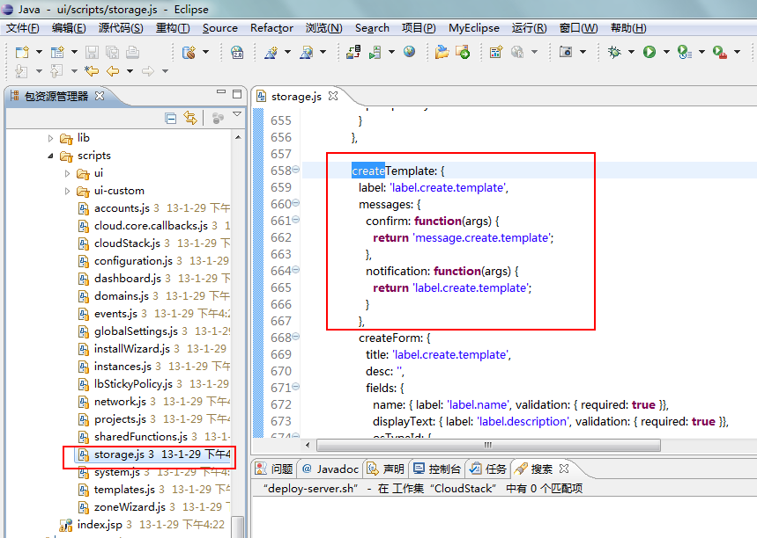

**restful Api回调json格式：**

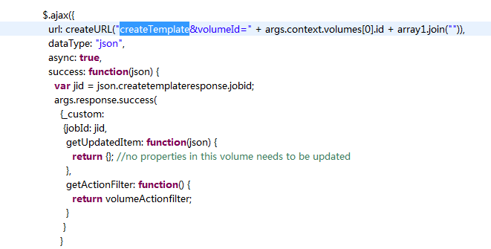

**Api响应函数：**

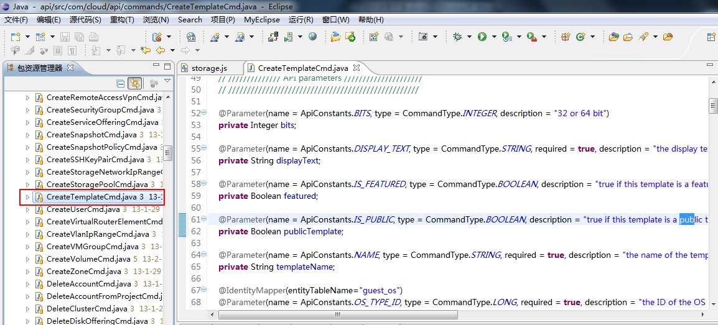

**ant package-all**

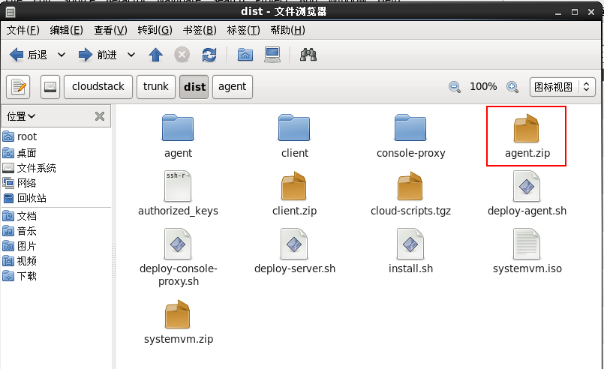

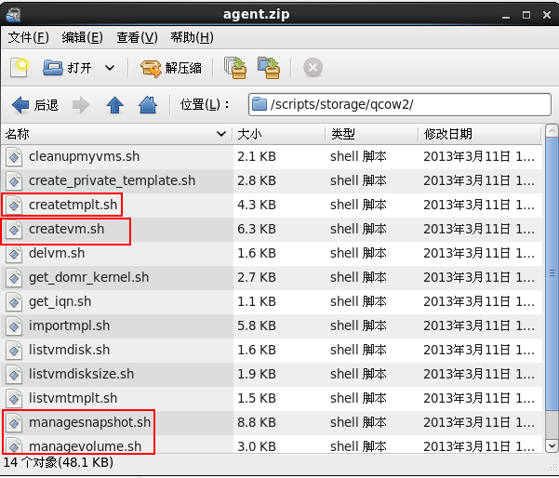

CloudStack中对各种资源的监控机制

http://www.cloudstack-china.org/2012/09/556.html